El velorio del angelito

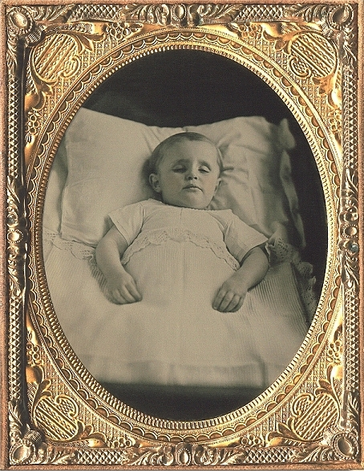
El velorio del angelito es una de las tradiciones populares más arraigadas en el campo chileno.
Se denomina “angelito” a los niños que fallecen antes de cumplir los tres años, aunque en ocasiones la práctica se ha realizado con niños hasta 7 años. Esta es una ceremonia consistente en el constante rezo del rosario y cánticos piadosos, acompañado de cena de medianoche, ingesta de licor conocido como “gloriao” (nombre que dice relación con la gloria del niño al ir al cielo) y quema de incienso. Asimismo, en una mesa, la “mesa de los santos”, se colocan distintas imágenes religiosas, se prende una vela rodeada de flores blancas, y se construye un altar donde, muchas veces, se instala el cadáver del niño muerto vestido como ángel: con una túnica blanca adornada con lazos celestes y, algunas veces, con unas alitas para ayudarle en su viaje.

El fundamento de esta ceremonia, es que cuando muere un niño pequeño, asciende
directamente al cielo porque no ha alcanzado a cometer pecados. Por lo mismo, no se le
debe llorar; si esto sucediera, se le hace un mal al alma del difunto.

Adaptado de http://www.memoriachilena.cl/temas/dest.asp?id=gpizarroangelito, por el Programa de Educación Rural de la División de Administración General. Ministerio de Educación de Chile.

